La belle vie – La vie de couple sur un voilier (extrait)
Durée : 6 min 05 s
Fiche enseignant | Niveau intermédiaire
Public ciblé : 16-18 ans
Objectif principal : développer ses compétences en français
La vidéo est disponible sur francolab.ca
CONCEPT
Dans cette série documentaire, Julien Roussin Côté sillonne le Canada à la recherche de gens qui vivent pleinement tout en possédant moins. Des histoires inspirantes d'individus, de familles et de communautés qui ont fait le choix de vivre autrement.
Synopsis de l’extrait
Julien se rend en Gaspésie pour rencontrer Marie-Pier et Adrien, un couple de trentenaires qui a tout vendu pour acheter un voilier et y vivre à temps plein. Ils ont aussi fondé une école de voile, « La Belle Vie Sailing ».
ThÈmes
Le changement de vie, la vie sur un voilier, fonder son entreprise.
Objectifs
Objectifs pragmatiques :
- Enrichir son vocabulaire
- Employer ses stratégies de compréhension orale
- Rechercher des expressions dans un dictionnaire (en ligne ou imprimé)
- Faire des liens et des inférences
- Développer ses compétences en production écrite
Objectifs linguistiques :
- Comprendre et employer des expressions en lien avec l’eau
- Faire des comparaisons
Objectifs socioculturels :
- En savoir plus sur la vie en autosuffisance
- Apprendre des termes ou des expressions francophones

Les pistes de correction et les corrigés sont indiqués en caractères gras dans les activités.
Activité 1
Pour commencer
Vocabulaire

Approche enseignant
Invitez les apprenants à utiliser la fiche de lexique sur Francolab pour compléter les phrases avec la bonne expression ou le bon mot.

Corrigés

Utilise la fiche de lexique pour compléter chaque phrase avec l’expression appropriée et logique.

- J’ai enfin trouvé un poste à temps plein! Je vais maintenant être très occupée pendant la semaine.
- Je n’ai plus envie de faire cette activité parascolaire. Je pense que je vais la laisser tomber.
- Chaque communauté devrait avoir accès à de l’eau potable. C’est un droit humain, car nos corps en ont besoin pour être en bonne santé.
- Ce livre est mon coup de cœur ; c’est un de mes préférés!
- Ce week-end, je vais au cinéma avec la gang ; nous allons voir le nouveau film avec mon acteur préféré.
(Au Québec, ce terme est utilisé uniquement dans le langage familier et au féminin pour désigner un groupe de personnes en général, ou un groupe d’amis. Toutefois, lorsqu’il désigne un groupe de malfaiteurs ou de criminels, il est employé au masculin. Ex. : un gang de rue.)
- Je rêve d’une autre vie dans laquelle je ne devrais plus subir la routine du « dodo-boulot ».
(Ou « métro-boulot-dodo », qui est une expression plus souvent utilisée pour désigner la routine du quotidien.)
- Quand il fait beau et qu’il y a du vent, mon père nous emmène en pleine mer sur notre voilier.
- La semaine dernière, lorsque je faisais des recherches en ligne, je suis tombé sur/tombée sur un article qui expliquait l’histoire de ma famille. C’était une belle découverte.
- Notre village a une énorme éolienne qui alimente tous les domiciles en électricité.
- On met du chlore dans la piscine pour éliminer les bactéries.

Activité 2
Écoute
Compréhension écrite et production écrite

Approche enseignant
Discussion en classe : avant la première écoute, discutez du titre de la série La belle vie. Invitez les élèves à réfléchir à cette expression. Quels sont les éléments qui rendent la vie de quelqu’un « belle »?

Ensuite, expliquez le contexte de la vidéo en parlant du concept de la série documentaire La belle vie, et notamment du choix que font certains de vivre « autrement ».

Pour finir, demandez-leur de lire les questions de l’activité et clarifiez au besoin. Ils devront y répondre en faisant des phrases simples. Faites visionner la vidéo trois fois du début jusqu’à 1:45.

Corrigés

Visionne la vidéo jusqu’à « c’est-tu vraiment Gros Loup? » (1:45), puis réponds aux questions.

- Comment s’appelle l’école de voile de Marie-Pier et Adrien?
La Belle Vie Sailing.

- À quel âge est-ce que Julien a tout laissé tomber pour vivre dans sa van?
35 ans.

- Est-ce que Julien est content de son choix? Explique ta réponse avec un exemple de la vidéo.
Oui, il dit qu’il n’a jamais regretté son choix.

- Qu’est-ce que Julien fait dans cette série documentaire? Quel est l’objectif?
Il parcourt le Canada pour rencontrer des gens qui ont adopté un mode de vie alternatif.

- Pourquoi est-ce que le nom de leur école de voile est « une coïncidence »? Fais des inférences.
Parce que ça ressemble au titre de la série La belle vie, animée par Julien.

Activité 3
Écoute
Compréhension orale, production écrite

Approche enseignant
Discussion en classe : mettez une image d’un voilier au tableau. Demandez aux apprenants de réfléchir à l’image et de partager des mots ou expressions qu’elle leur évoque. Faites un remue-méninges en écrivant les idées au tableau. Vous pouvez poser des questions pour inciter les apprenants à formuler des réponses complexes. Par exemple : Comment est la vie en pleine mer? Avez-vous vu ou vécu une expérience à bord un voilier? Qu’en avez-vous pensé (du voilier, de l’expérience)? Quels sont les avantages ou les inconvénients de faire du voilier? etc.

Ensuite, faites visionner la vidéo, puis invitez les apprenants à résumer sous chaque photo l’expérience vécue par Marie-Pier et Adrien au fur et à mesure de l’écoute.

Pistes de correction

Visionne la vidéo et écris sous chaque photo un résumé des expériences de Marie-Pier et Adrien au fur et à mesure que tu les entends. Utilise la fiche de lexique et cette banque de mots pour t'aider :
Marie-Pier  Adrien  une école de voile  la marina  un inspecteur  débarrasser | Saint-Jean-Baptiste  Paspébiac  embarquer  Gaspésie  un mode de vie alternatif  lancer une entreprise | naviguer  un budget  réaliser un rêve  Gros Loup  le lac Champlain  un beau petit coin

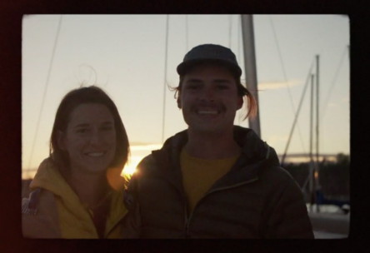 |  |  | 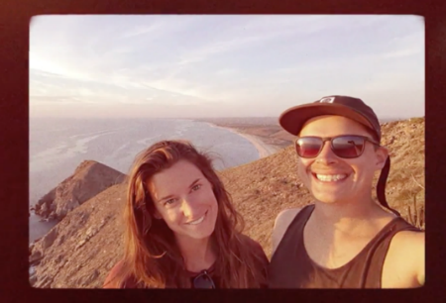
Marie-Pier et Adrien habitent en Gaspésie. Ils habitent sur leur bateau qui est une école de voile. |  |  | Ils ont eu l’idée de lancer une entreprise de voile.

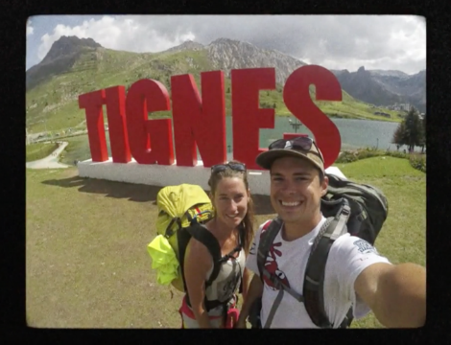 |  | 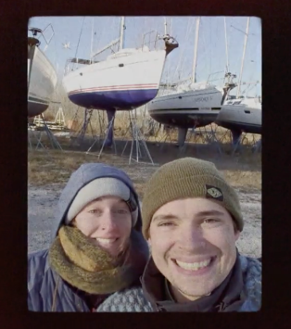
Ils travaillaient, mais ils étaient encore jeunes et avaient donc un petit budget. |  | Ils sont tombés sur « Gros loup » au lac Champlain. C’était un coup de cœur et c’était aussi une bonne affaire.
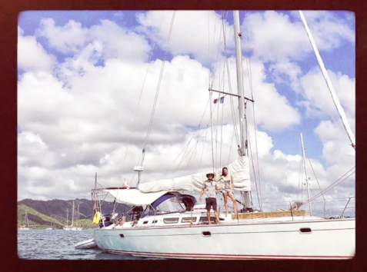 |  | 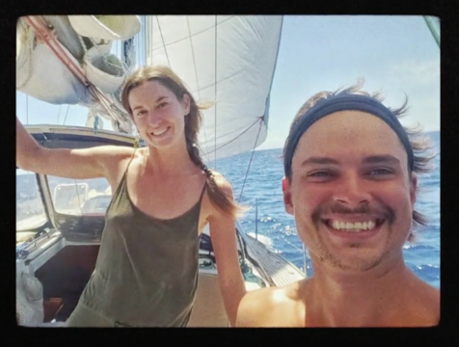
Ils ont tout vendu et ils se sont débarrassés des choses non essentielles pour vivre sur le voilier à temps plein. |  | Ils ont navigué du lac Champlain à Paspébiac, en Gaspésie (là où ils habitent maintenant sur leur bateau).
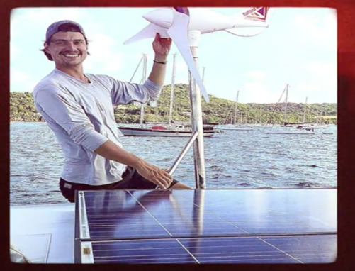 |  | 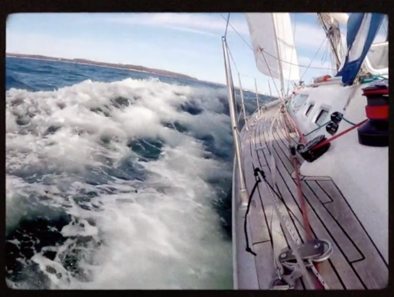
Le bateau est autonome et autosuffisant en énergie. |  | Ils utilisent un système qui pompe l’eau de la mer, la filtre et la dessale pour remplir le réservoir d’eau potable.

Activité 4
Production écrite

Approche enseignant
Avant de commencer l’activité, invitez-les à lire les adjectifs proposés dans le tableau et demandez-leur s’il y a des adjectifs manquants. Rappelez-leur que les adjectifs doivent décrire l’intérieur d’une maison. Ajoutez les adjectifs à la liste.

Vous pouvez utiliser la phrase d’exemple « La cuisine du voilier est plus petite que ma cuisine » pour les aider à comprendre la structure d’une phrase comparative, en faisant remarquer l’accord de l’adjectif avec le sujet « la cuisine ». Ensuite, en dyade, demandez aux élèves de formuler une phrase de comparaison entre le voilier et leur domicile, à tour de rôle. L’un pose une question, et l’autre y répond.

Enfin, demandez-leur d’écrire un paragraphe qui décrit leur domicile et le compare aux pièces du voilier.

Pistes de correction

Écris un paragraphe pour décrire ton domicile en le comparant au voilier de Marie-Pier et Adrien. Utilise des comparatifs (plus/aussi/autant/moins que) et les mots du tableau pour t’aider à formuler tes phrases.

(Réponse personnelle)
J’habite dans une maison en rangée et Marie-Pier et Adrien habitent dans un voilier au bord de la mer. Toutes les pièces de ma maison sont plus grandes que celles du voilier de Marie-Pier et Adrien. Ma cuisine est plus spacieuse que leur cuisine. C’est plus pratique pour faire des repas avec toute la famille, y compris ma tante et mes cousins. Le décor des chambres est plus simple que celui de ma chambre, où il y a beaucoup de couleurs et d’affiches sur les murs. Etc.

Activité 5
Pour aller plus loin
Vocabulaire, production écrite

Approche enseignant
Invitez les apprenants à chercher les définitions des expressions sur le thème de l’eau dans un dictionnaire (en ligne ou imprimé) et de les associer à leur définition en écrivant le bon numéro dans le tableau.

Vous pouvez utiliser l’exemple « Les maisons de ce quartier se ressemblent comme deux gouttes d’eau » pour insister sur la conjugaison et l’accord du verbe « ressembler ».

Ensuite, demandez-leur d’écrire trois phrases qui incluent trois expressions différentes du tableau au choix. Rappelez-leur de conjuguer les verbes et de faire les accords pour que les phrases soient logiques.

Corrigé / Pistes de correction

- Voici douze expressions sur le thème de l’eau. Cherche leur sens dans un dictionnaire (en ligne ou imprimé) et associe-les à leur définition en écrivant le numéro dans le tableau.

Expressions | Définitions
- Comme un poisson dans l’eau  - Ça coule de source  - Avoir les yeux dans l’eau  - Mettre l’eau à la bouche  - Se ressembler comme deux gouttes d’eau  - Être un marin d’eau douce  - Tomber à l’eau  - Nager entre deux eaux  - Avoir de l’eau dans la cave  - Être sous l’eau  - Se jeter à l’eau  - L’eau a coulé sous les ponts | - Être annulé  - Être indécis ; avoir du mal à prendre une décision  - Beaucoup de temps a passé et les choses ne ressemblent pas à ce qu’elles étaient avant  - Porter un pantalon trop court  - Être sur le point de pleurer  - Se lancer dans une activité sans formation ou sans savoir si on va réussir  - Être à l’aise, confortable  - Être attiré par un aliment qui donne envie  - Être évident et logique  - Être peu expérimenté  - Se sentir débordé, souvent par trop de tâches à faire  - Être parfaitement identique

Expressions | a | b | c | d | e | f | g | h | i | j | k | l
Définitions | 7 | 9 | 5 | 8 | 12 | 10 | 1 | 2 | 4 | 11 | 6 | 3

- Écris trois phrases qui incluent trois expressions différentes. N’oublie pas de conjuguer les verbes et de faire les accords afin d’écrire des phrases logiques.

(Réponses personnelles)
J’ai regardé le dernier épisode de mon émission préférée, et j’étais tellement ému par l’histoire d’amour des grands-parents que j’avais les yeux dans l’eau.

Elle a besoin de se jeter à l’eau même si elle a peur du changement.

Je suis sous l’eau parce que j’ai beaucoup de tâches à faire au travail et j’ai beaucoup de devoirs à faire le soir.

Activité 6
Pour aller plus loin
Production écrite

Approche enseignant
À la fin de l’extrait, on voit la couverture d’un journal sur la vie de Marie-Pier et Adrien. Écrivez le titre « Tout quitter pour mener « la belle vie » » au tableau et demandez pourquoi l’auteur de l’article a choisi ce titre.

Invitez les apprenants à écrire un article (ou un roman/exposé photo comme dans l’activité 3) pour un journal qui s’appelle « La belle vie ». Ils doivent raconter le parcours d’autres personnes qui ont décidé de tout quitter pour vivre « autrement ». Ils peuvent utiliser la structure proposée dans la fiche de l’apprenant pour organiser leurs pensées avant de commencer le processus d’écriture. Piste : les apprenants peuvent utiliser les autres épisodes de la série La belle vie pour trouver une expérience à raconter.

Pistes de correction

- Explique selon toi pourquoi le ou la journaliste qui a écrit l’article sur Marie-Pier et Adrien a choisi le titre Tout quitter pour mener « la belle vie ».
(Réponse personnelle)
Parce qu’ils ont tout recommencé pour vivre une vie différente. Ils se sont débarrassés des choses inutiles, ils ont quitté leur travail et leur famille. Ils ont tout quitté pour ouvrir leur école de voile qui s’appelle « La Belle Vie Sailing », mais ils ont aussi tout quitté pour vivre la belle vie (une vie meilleure pour eux).

- Écris un article journalistique!
(Production personnelle)

